Prénom : ……………………………… | Date : …………………………………………………………

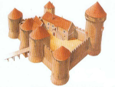 | LE MOYEN ÂGE  Les paysans (1/4)

Les paysans (appelés aussi vilains ou manants) constituent 90 % de la société au Moyen-âge. Certains paysans ne sont pas libres : ce sont les serfs.
Ils vivent souvent dans la dépendance d'un seigneur, propriétaire de la seigneurie.
La seigneurie comprend deux parties : la réserve, qui est la terre dont les produits appartiennent directement au seigneur, les tenures, qui sont les terres cultivées par les paysans.

En échange les paysans doivent des droits au seigneur :
- le cens : redevance en argent en échange de la tenure.
- le champart : part de la récolte due au seigneur.
- les corvées : travaux obligatoires sur la réserve.
- la taille : taxe établie en fonction des besoins du seigneur.

Les paysans doivent faucher les foins. En août, ils font la moisson du blé. Ils ne peuvent prendre leur récolte qu’après que le seigneur a pris sa part. En septembre, ils doivent donner un porc sur huit. En octobre, ils paient l’impôt. Au début de l’hiver ils doivent la corvée. A Pâques, le paysan doit donner des moutons et faire une nouvelle corvée de labour. Il doit aussi couper les arbres. Quand il va au moulin ou au four, il doit payer encore.
D’après la Complainte des vilains de Versons.

Les paysans ont une vie quotidienne très dure.
Le travail des champs est pénible. On cultive les céréales (blé, seigle, avoine) et on vit de la cueillette dans les forêts.
L'existence est monotone et en cas de fortes pluies ou de grêle on manque de nourriture (c'est la disette, moins grave que la famine).

Faute d'engrais le sol doit être laissé en jachère (en repos sans qu'on le cultive).

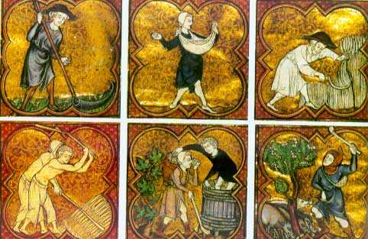

Entre le XIème et le XIIIème siècle la population européenne augmente.
Pour nourrir les nouveaux habitants les paysans font des défrichements (on remplace la forêt par des terres cultivables).

